

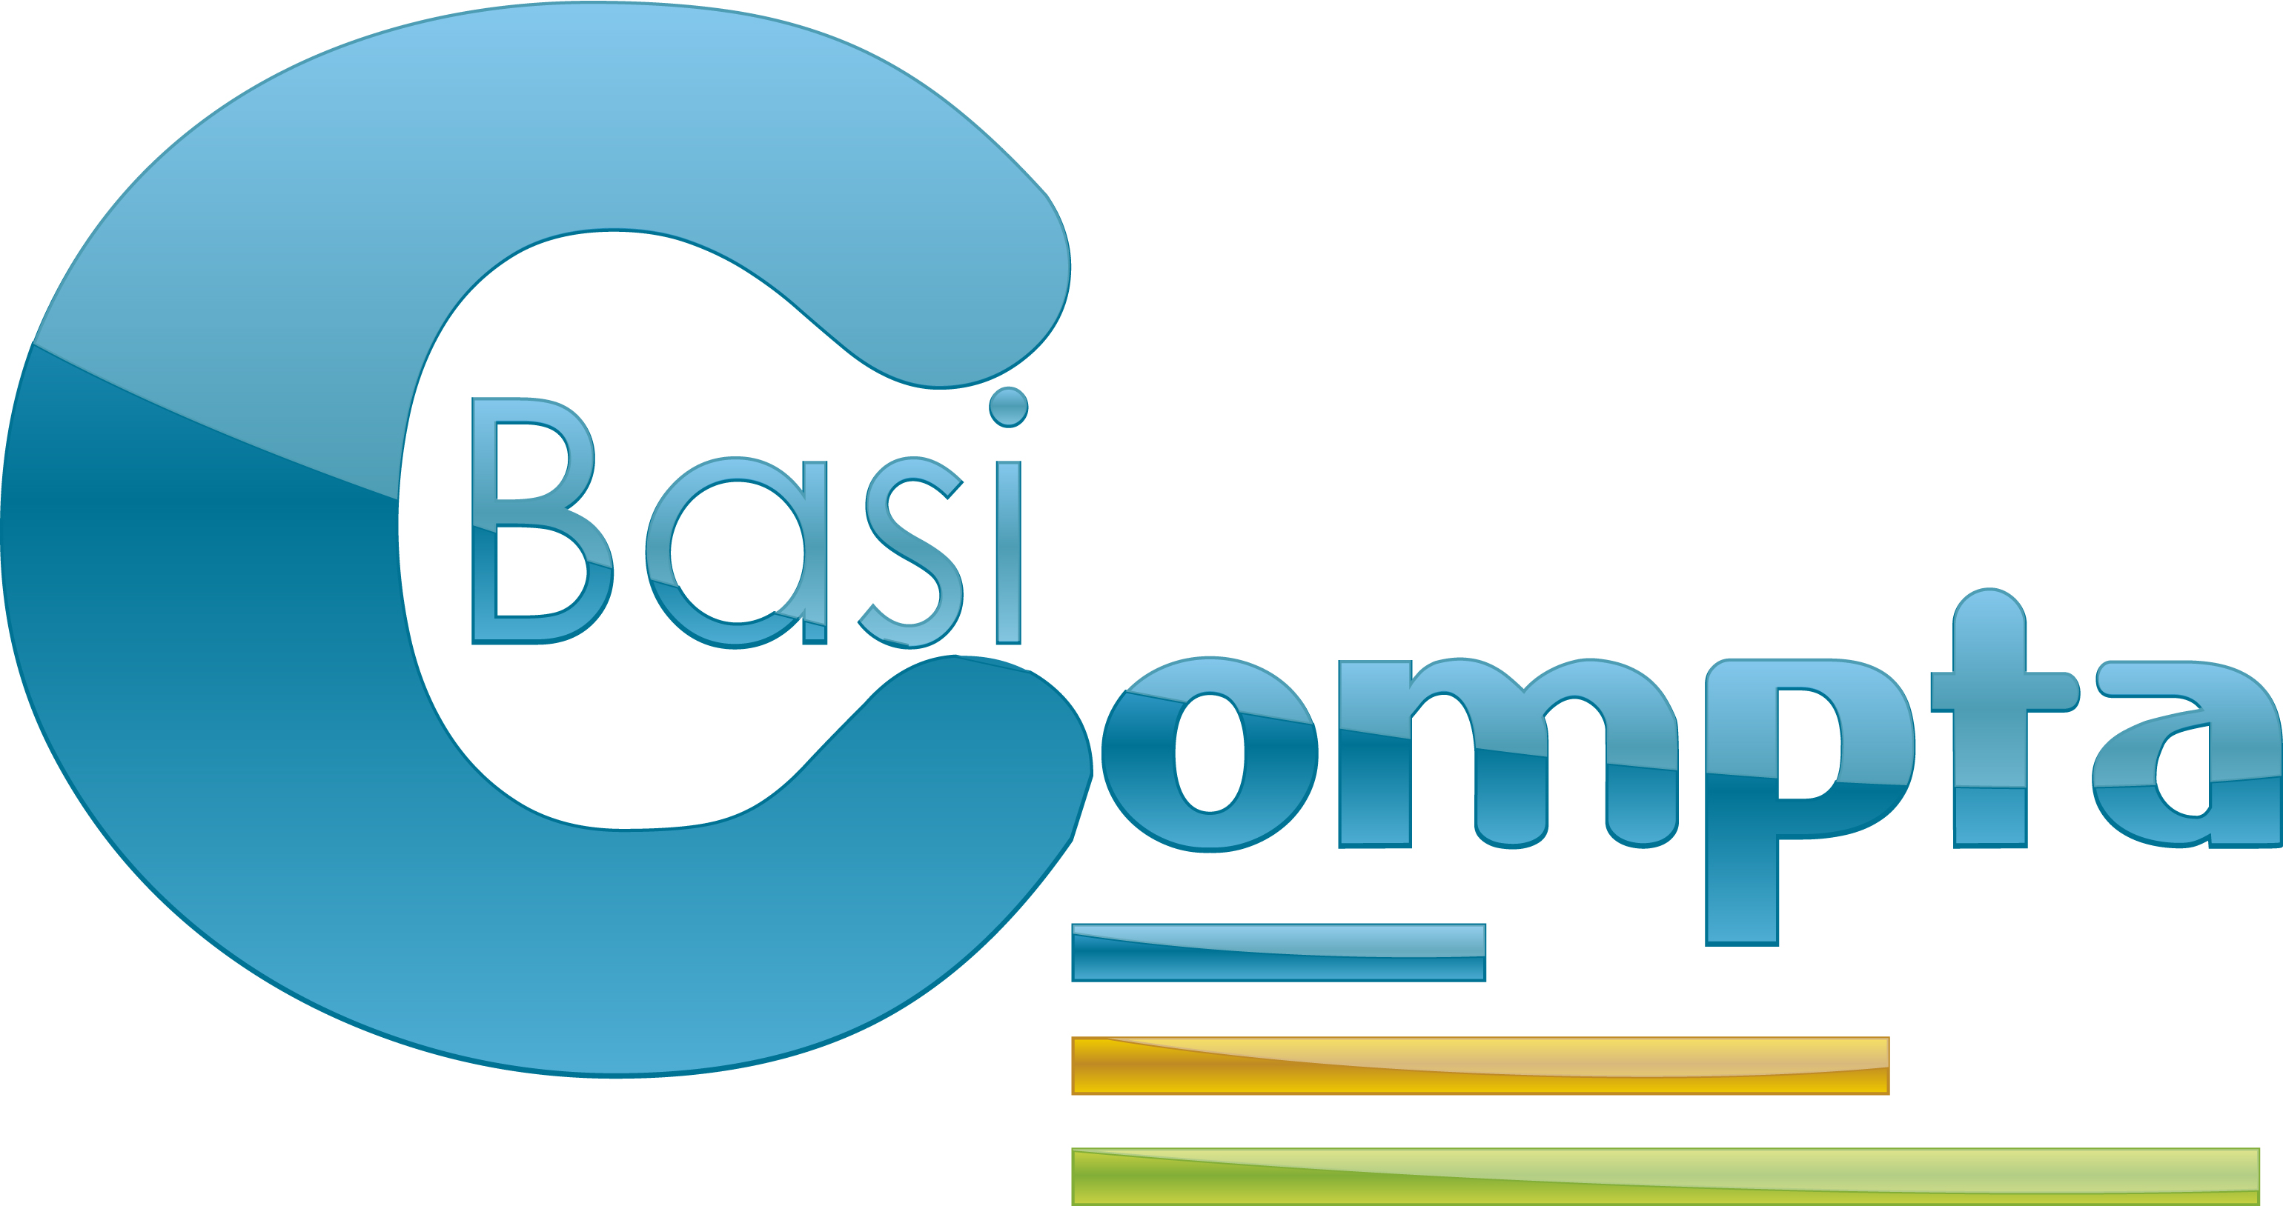

TARIFS D'UTILISATION DE BASICOMPTA

1ère année d'utilisation | Création du compte : 60 €  +  Formation obligatoire de 3 heures : GRATUITE.
Années suivantes | Droit de maintenance : 60 €

Ces tarifs sont applicables pour les :
- comités départementaux, districts adhérents au CDOS de leur département,
- ligues régionales, comités régionaux adhérents au CROS Centre,
- clubs dont le comité départemental est adhérent au CDOS (ou à défaut dont la ligue est adhérente au CROS si le comité départemental n'existe pas).

